Kajati Instruksikan Seluruh Kajari Awasi Dana

Covid – 19
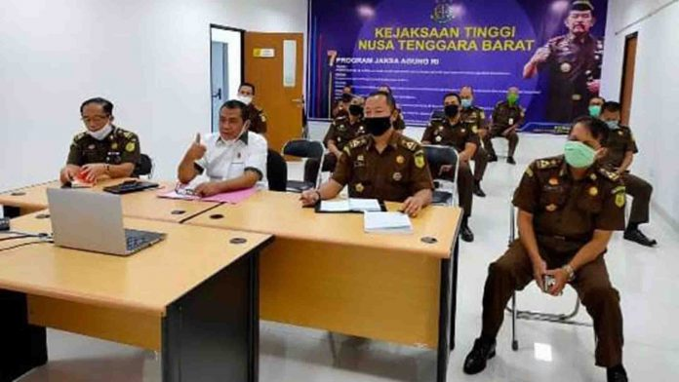
Mataram (Suara NTB) – Pengawasan berjenjang dilakukan korps Adhyaksa terkait dana Covid – 19 yang dilakukan realokasi dan refocusing. Setelah mendapat instruksi dari Kejaksaan Agung, instruksi yang sama diteruskan ke Kejari kejari. Instruksi itu diteruskan melalui video conference oleh Kajati NTB, Nanang Sigit Yulianto, SH., MH didampingi sejumlah Asisten. Dalam instruksinya, Kajati meminta dilakukan pengawasan terhadap penggunaan anggaran Covid – 19. Mengutip suasana pertemuan itu, juru bicara Kejati NTB Dedi Irawan, SH.,MH menjelaskan, Kajati pada rapat jarak jauh itu meminta seluruh Kajari agar memantau perkembangan situasi daerah, sehubungan dengan pelaksanaan keadaan darurat Covid – 19. “Termasuk perkembangan pendampingan anggaran refocusing Covid-19 dan pelaksanaan tugas penegakan hukum di daerah masing-masing,” ujar Dedi Irawan.
Kejaksaan Agung sebelumnya mengeluarkan instruksi kepada seluruh Kejati, termasuk Kejati NTB untuk memantau proses refocusing dan realokasi anggaran untuk percepatan penanganan Covid – 19. Selain memantau, Kejati diminta menjalankan fungsi pendampingan untuk pencegahan penyimpangan. Isi instruksinya, optimalisasi pelaksanaan pendampingan refocusing kegiatan dan realokasi anggaran Pengadaan Barang dan Jasa (PBJ) dalam rangka percepatan penanganan Corona Virus Disease (Covid 19). Jamdatun dalam proses ini melibatkan Lembaga Kebijakan Pengadaan Barang/Jasa Pemerintah (LKPP) BPKP Bidang Polhukam PMK, bersama Sesjam Datun, Para Direktur di Jamdatun, Kapuspenkum dan Kapusdaskrimti serta para Kasubdit di lingkungan Jamdatun.
Dedi Irawan mengutip penjelasan Jamdatun Ferry Wibisono, in house training itu untuk memberi pengarahan kepada para jaksa dalam mendampingi pelaksanaan pengadaan barang dan jasa. Hal ini dikaitkan dengan kebijakan pemerintah yang dituangkan dalam Instruksi Presiden (Inpres) Nomor 4 Tahun 2020 Tentang Refocusing Kegiatan, Realokasi Anggaran serta Pengadaan Barang dan Jasa Dalam Rangka Percepatan Penanganan Virus Corona Disease 2019 (Covid 19). Diungkapkannya, dalam hal ini Kejaksaan Tinggi NTB dapat berperan aktif dalam proses pelaksanaan Inpres Nomor 4 Tahun 2020, yakni dengan mendampingi proses refocusing kegiatan dan realokasi anggaran dalam rangka percepatan penanganan pandemic Covid 19. “Sepanjang masalah hukumnya saja dengan proses kegiatan pendampingan hukum (legal assistance),” kata Dedi Irawan. Terkait itu, Jamdatun lanjutnya, telah menerbitkan Surat Edaran Nomor 02/G/GS.2/04/2020 tentang Pedoman Pendampingan Hukum Keperdataan Pengadaan Barang/Jasa Dalam Keadaan Darurat.
Sementara gambaran awal dari Sekjen Forum Indonesia untuk Transparansi Anggaran (Fitra) NTB, Ramli Ernanda menyebut, potensi anggaran yang bisa dialihkan atau dirasionalisasi oleh Pemprov NTB sekitar Rp1,26 triliun untuk penanganan Corona. Ia menjelaskan rasionalisasi anggaran untuk penanganan Corona berdasarkan keputusan bersama antara Menteri Dalam Negeri (Mendagri) dengan Menteri Keuangan (Menkeu) pada 9 April lalu. Dimana, Pemda diminta segera melakukan penyesuaian APBD 2020 dengan rasionalisasi belanja langsung dengan skema 50 persen. Berdasarkan hitungan Fitra NTB, potensi anggaran Pemprov dalam APBD 2020 di pos belanja langsung yang dapat dirasionalisasi untuk penanganan Corona sebesar Rp1,26 triliun lebih. Dengan rincian, sebesar Rp730 miliar dari hasil rasionalisasi belanja barang dan jasa. Serta Rp450 miliar dari rasionalisasi belanja modal. Selain itu, kata Ramli, belanja pegawai atau honor-honor kegiatan di komponen belanja langsung juga direalokasi untuk penanganan Corona. (ars)
Sumber Berita:
https://www.suarantb.com/hukum.dan.kriminal/2020/295218/Kajati.Instruksikan.Seluruh.Kajari.Awasi.Dana.Covid..19/

Catatan Berita:
- Pengertian Penyelenggaran Negara yang bersih
Penyelenggara Negara yang bersih adalah Penyelenggara Negara yang menaati asasasas umum penyelenggaraan negara dan bebas dari praktek korupsi, kolusi, dan nepotisme, serta perbuatan tercela lainnya.

- Asas- asas Umum Pemerintahan Yang baik
Asas Umum Pemerintahan Negara Yang Baik adalah asas yang menjunjung tinggi norma kesusilaan, kepatutan dan norma hukum, untuk mewujudkan Penyelengara Negara yang bersih dan bebas dari korupsi, kolusi, dan nepotisme. Asas-asas umum penyelenggaraan negara meliputi:
- Asas Kepastian Hukum;
- Asas Tertib Penyelenggaraan Negara;
- Asas Kepentingan Umum;
- Asas Keterbukaan;
- Asas Proporsionalitas;
- Asas Profesionalitas; dan
- Asas Akuntabilitas.

Pasal 1 angka 2 UU 28 tahun 1999 Tentang Penyelenggaraan Negara Yang Bersih Dan Bebas Dari Korupsi, Kolusi, Dan Nepotisme
Ibid, Pasal 1 angka 6 UU 28 tahun 1999
Ibid, pasal 3

